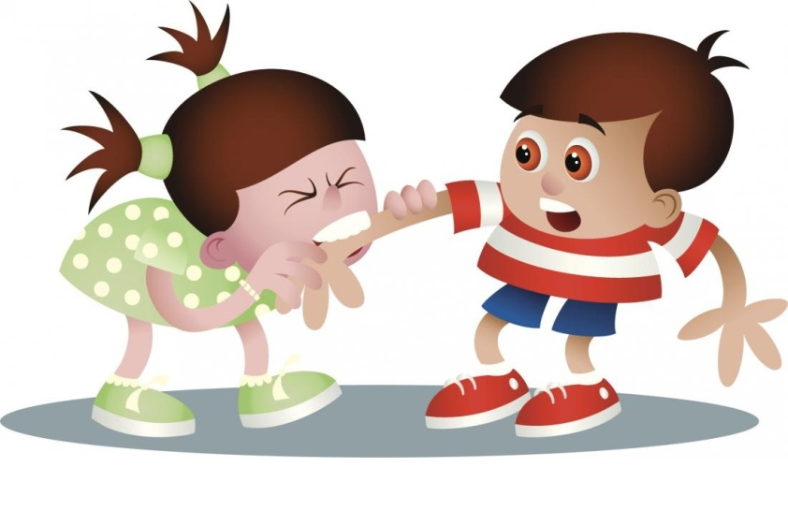
Почему дети
кусаются?
Что делать?

(Материал подготовил педагог-психолог Барышева Е.С. )

Почему же дети кусаются? Что делать, если ребёнок начал кусаться в детском коллективе или дома? Попробуем в этом разобраться.
Ситуации, в которых один малыш кусает другого, очень разнообразны: от явного конфликта за игрушку до скрытой борьбы за внимание, за место в коллективе. За каждым укусом стоит реальная потребность ребёнка: потребность в защите своей территории, потребность в самоутверждении среди сверстников, потребность во внимании и прочее. Однако далеко не все дети при удовлетворении своих потребностей используют такой «зубастый» способ.
Психологическое и физическое состояние матери во время беременности, роды, климат в семье, философия развития и воспитания малыша - от всех этих факторов зависит, насколько его психика будет целостной, стрессоустойчивой и здоровой.
Итак, основными факторами, которые снижают адаптационные ресурсы ребёнка, являются:
- стрессы, тревоги, болезни матери в период беременности;
- травмы при родах;
- «обеднённая» среда развития ребёнка в раннем возрасте: ребёнок лишён возможности получать необходимые ему раздражители, стимулы для гармоничного сенсорного развития;
- негативный климат в семье;
- психические травмы в раннем возрасте;
- принципы и методы воспитания, несоответствующие психотипу ребёнка.
Влияние одного или нескольких из этих факторов приводит к «трещинам» и «разрывам» на гладкой поверхности психики ребёнка. Адаптационный ресурс и потенциал ребёнка нарушается, что приводит к ограниченным возможностям при преодолении препятствий. Дети вынуждены преодолевать трудности с помощью тех уровней психики, которые остаются дееспособными. Самыми устойчивыми уровнями являются инстинктивные, которые проявляются как первичные эволюционные защитные функции: укусить, ущипнуть, потянуть за волосы.
Исходя из системно-векторного психоанализа В. К. Толкачёва можно предположить, что при травмированной психике ребенка такие реакции на препятствия, как: кусать, сосать палец, теребить губы - больше свойственны детям с оральным психотипом. Ведущей, наиболее чувствительной эрогенной зоной у таких детей являются губы и ротовая полость. В ситуациях психологического дискомфорта такой ребёнок будет рефлекторно, для снятия напряжения, использовать свой ведущий сенсорный орган: кусать, сосать палец, теребить или обкусывать губы, сосать соску, бутылочку, испытывать потребность постоянно что-то жевать, показывать язык, плеваться. Воспитание орального малыша с учётом его индивидуальных особенностей дает ему возможность использовать более гармоничные варианты для удовлетворения своих потребностей. Таких детей категорически нельзя наказывать, шлёпая по губам, необходимо давать им возможность кричать, петь, выговариваться, внимательно выслушивая их.
Способ снятия своего эмоционального напряжения через укус может войти в арсенал ребёнка и через подражание. Например, ребёнок смотрит мультфильм. Собачка, опасаясь за свою косточку, клацает зубами перед другой собачкой. Маленький ребёнок воспринимает мультик на уровне эмоций, а не на уровне смыслов. Эмоционально вживаясь в мультик, малыш невольно становится соучастником всех происходящих в нём действий. Он перенимает эмоцию страха, опасения, недоверия и следом за ней впитывает способ решения – укусить. Тот же механизм срабатывает, когда ребёнок начинает кусаться после того, как покусали его самого.
Для большего понимания, в чём состоит помощь такому ребёнку, приведем аналогию. Энергия ребёнка, столкнувшегося с препятствием, подобна течению реки, на пути которой стоит камень. Каким образом река может взаимодействовать с камнем?
- Направиться в обход камню. По аналогии это - взять другую игрушку, сесть на другое свободное место, договориться играть вместе, по - очереди, подождать, найти себе новое занятие, новое общение, попросить помощи у взрослого.
- Река может попробовать побороться с камнем. Также и ребенок может начать сопротивляться препятствию. Например: отстоять игрушку силой, толкнуть, возмутиться. Нельзя вовсе сбрасывать силовой вариант со счетов, т. к. в некоторых случаях он может оказаться единственным, адекватным ситуации. И, во всяком случае, легкая потасовка по коммуникабельности стоит на более высоком уровне, чем кусание. Поэтому силовой вариант также должен быть в арсенале ребенка.
- Река сносит камень. Ребёнок направляет свою энергию на прямое устранение препятствия, физически сносит его, пользуясь деструктивными для других детей методами. В нашем примере - это укус. У такого ребёнка не хватает адаптационных ресурсов для реализации двух первых вариантов. Но для него он является единственно возможным в условиях травмированной психики и отсутствия навыков социального поведения.
Поэтому, основной целью работы с кусающимся ребёнком является не остановить поток его энергии, а вынудить ребёнка искать другие методы для преодоления «камня» и обучить его этим методам.

Методы отучения
- Ай! Больно! Своевременная активация альтруизма (полтора года — оптимальный возраст) положительно повлияет на будущий характер маленького человека. Важно, чтобы слово «больно» не сопровождалось имитацией страха или разочарования. В интонацию лучше вкладывать возмущение и удивление. Последующая временная приостановка игры необходима не для наказания, мол, «Ты плохой, я не хочу с тобой играть», а для снижения психического возбуждения, которое и привело к потере контроля. Иными словами, ребенок укусил не потому, что хотел это сделать, а просто не сумел сдержать эмоциональный всплеск.
- «Пожалей! Смотри, он плачет» Формирование сочувствия и эмпатии у детей - еще одна важная педагогическая задачка для мам и пап. Умение оценивать эмоциональное состояние собеседника или партнера по игре - определяющий навык в общении на следующем возрастном этапе — преддошкольном, когда малыш будет вынужден считаться с мнением группы, социальными правилами и семейными традициями. Взывать к детскому сочувствию и раскаянию за нанесенную обиду лучше всего через театрализацию: Мягкая игрушка может заплакать. Лучше всего временно перейти на перчаточные куклы. Их легче оживлять, они лучше воспринимаются детьми как живые. Для находчивого родителя не составит труда сымитировать звуки плача, всхлипывания и даже настоящие мокрые слезы! Если агрессия направлена на взрослого, показать эмоции обиды и грусти еще проще. Отвернуться, потереть глаза, похныкать и посетовать на боль сможет даже самый брутальный папа. В ближайших играх закрепите материал с помощью карточек с масками-эмоциями. Уместно будет использовать конструкции «Покажи, как улыбается/грустит…»
- Полезные сказки. Сказка с древних пор помогала старшему поколению в простой и доступной форме разъяснять детям сложные законы окружающего мира. Через сказку транслируется не только народная мудрость, но и семейные традиции. Поэтому, выбирая сказки для чтения, заранее подумайте, соответствует ли их содержание вашим представлениям о воспитании подрастающего поколения. Чему вы хотите научить детей? Помимо народных сказок, существуют так называемые терапевтические. Читать их нужно, как и обычные, - среди дня или на ночь. С той лишь разницей, что после такой сказки у взрослого с детьми должна обязательно состояться беседа по рекомендованной автором сказки схеме. Подбирать сказки нужно по общей идее: нормализовать общение. Например, читать известные истории о Золушке и Белоснежке, указывая при этом, что обе девушки добрые, ласковые, внимательные. Эталон девочки. Ребенку станет понятно, что достигать целей можно не физической силой, а терпеливым ожиданием, вежливыми просьбами и красотой. В итоге ведь обе девушки стали принцессами. Для мальчиков в качестве эталонного героя можно выбрать храброго портняжку или Щелкунчика. Обязательное условие для чтения любой сказки - диалог с ребенком по ходу развития сюжета.

Спасибо за внимание!

